Formularz cenowy budowy otwartej strefy aktywności przy ul. Żeromskiego na działce
nr 437/52 w Stroniu Śląskim

lp. | rysunek elementu | nazwa elementu | ilość | cena elementu  netto | VAT  [%] | wartość brutto*
1 |  | biegacz | 1 szt
2. |  | orbitrek | 1 szt
3. |  | steper | 1 szt.
4. |  | wioślarz | 1 szt
5. |  | twister | 1 szt.
6. |  | wahadło | 1 szt.
7. |  | koła tai chi | 1 szt
8. |  | drabinka | 1 szt
9. |  | prasa nożna | 1 szt
10 |  | aktion4kids | 1 szt
11. |  | fala wspinaczkowa | 1 szt
12. |  | huśtawka metalowa bocianie gniazdo | 1 szt.
13. |  | zawiesie z siedziskiem huśtawkowym typu bocianie gniazdo | 1 szt
14. |  | podwójny drążek | 1 szt
15 |  | ławka | 4 szt.
16. |  | kosz na śmieci z daszkiem | 1 szt.
17. |  | stolik do gry w szachy i chińczyka | 2 szt.
18. |  | tablica informacyjna | 1 szt.
19. | 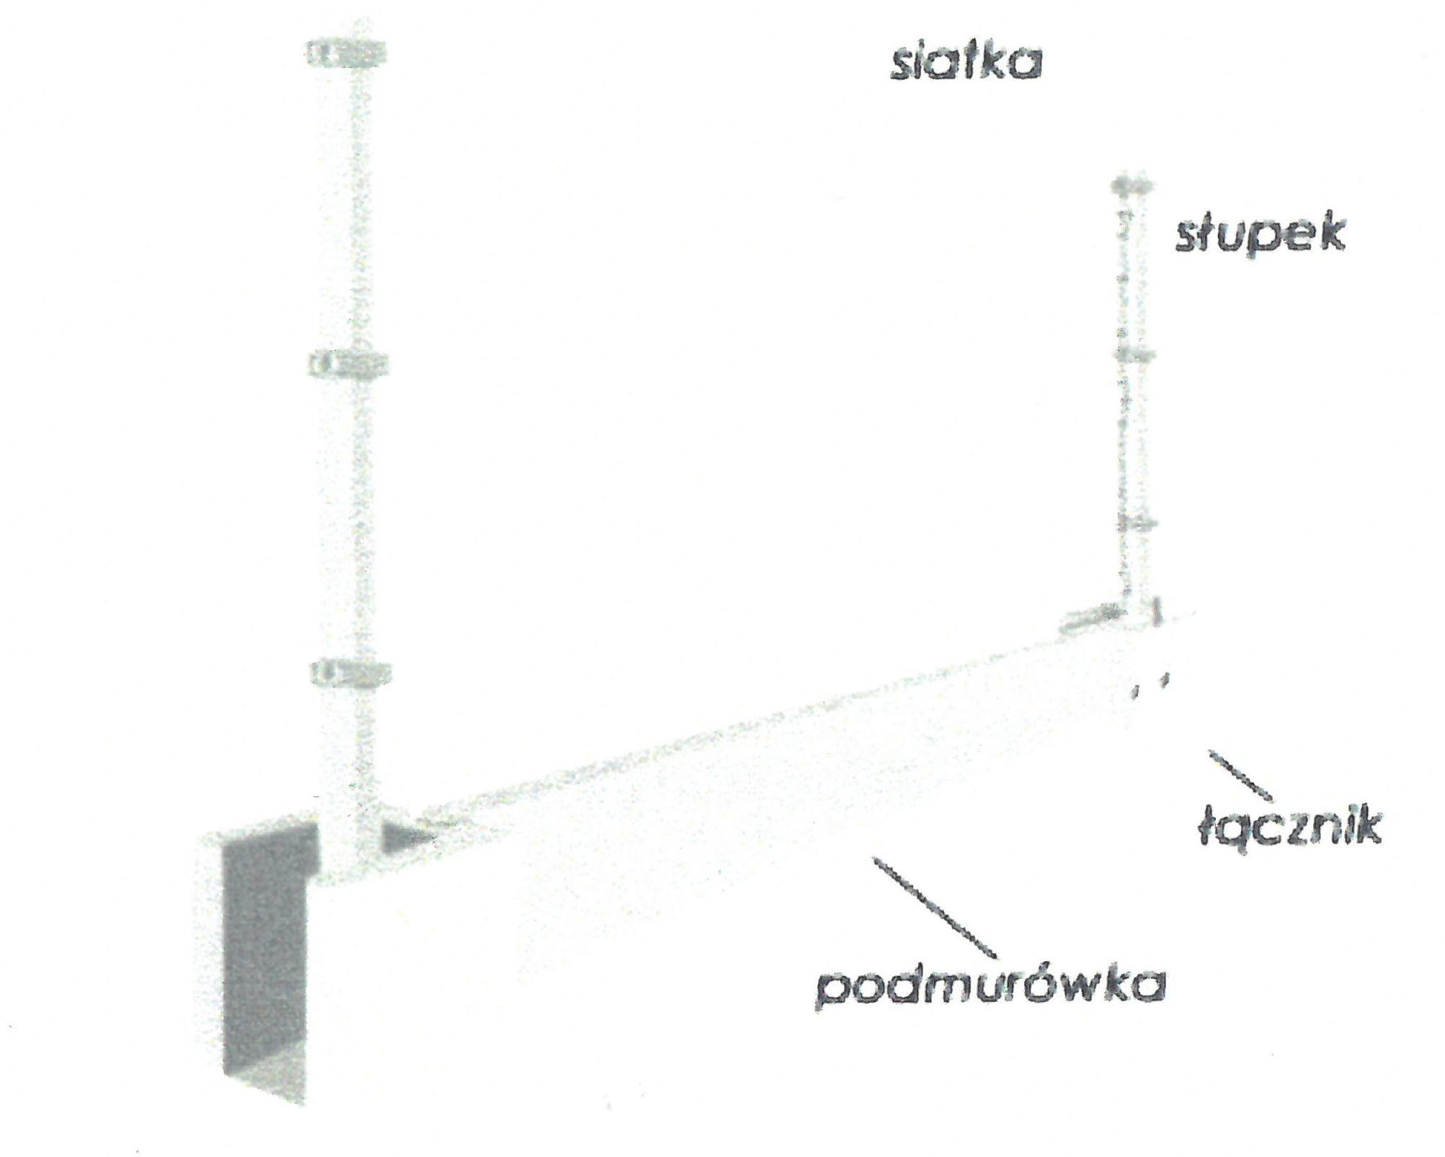 | ogrodzenie panelowe | 74 m
20 | 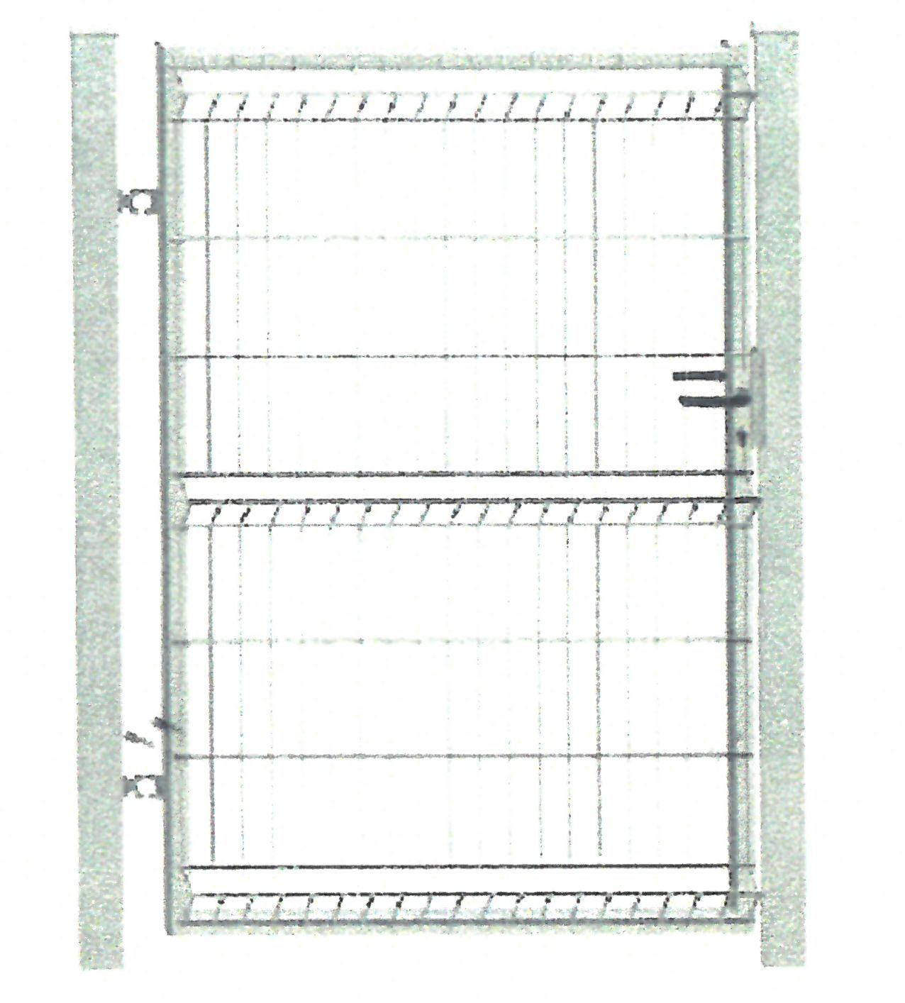 | furtka | 1 szt.
21 |  | nawierzchnia trawiasta | ok. 171 m2
22 |  | nawierzchnia piaszczysto | ok. 171 m2

RAZEM:

* w cenie elementu placu należy uwzględnić koszty montażu elementu

